实验三 软件详细设计
- 实验目的
学会运用几种常用的软件详细设计工具，如程序流程图、盒图、PAD图和判定表，将给定的软件问题描述转化为过程设计结果，同时进行环路复杂度计算，判断结构化设计结果的复杂性。
- 实验内容
（一）软件模块的详细设计
1.某航空公司规定，乘客可以免费托运重量不超过20公斤的行李，当行李重量超过20公斤，对头等舱的国内乘客超重部分每公斤收费6元，对公务舱的国内乘客超重部分每公斤收费8元，对经济舱的国内乘客超重部分每公斤收费10元。对外国顾客超重部分每公斤收费比国内乘客多1.5倍，对残疾乘客超重部分每公斤收费比正常乘客少一半，对该航空行李托运费问题进行分析设计。
2.在作业2的软件体系及功能模块设计的基础上，自行选择软件中的核心模块进行分析，开展模块设计。
（二）软件模块的详细设计任务
通过实验认真完成以下内容：
1、用Visio绘制模块/算法流程图。
2、用word绘制详细设计结果的判定表（如有判断）。
3、用类C/JAVA代码写出伪码。
4、用McCabe方法计算程序复杂度。首先将1中绘制的程序流程图映射为流图，然后用McCabe方法计算环形复杂度，计算过程写入实验报告。
- 实验结果
1.行李托运费
（1）流程图
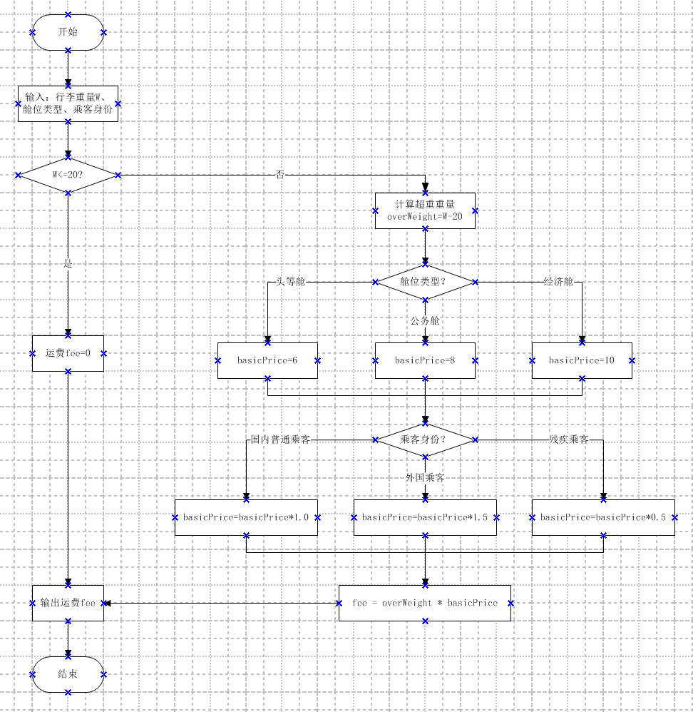
（2）判定表
条件\规则 | 1 | 2 | 3 | 4
C1：重量<=20kg | Y | N | N | N
C2：舱位 | - | 头等 | 头等 | 头等
C3：乘客身份 | - | 国内普通 | 外国 | 残疾
A1：运费=0 | √
A2：计算超重 |  | √ | √ | √
A3：舱位基准价 |  | √ | √ | √
A4：身份修正价 |  | √ | √ | √
A5：计算总运费 |  | √ | √ | √
A6：输出运费 | √ | √ | √ | √

（3）类C伪码
float CalcLuggageFee(float weight, char* cabin, char* pType)
{
float fee = 0.0f;
float basePrice = 0.0f;
float overWeight;

if (weight <= 20)
{
// 重量不超过20公斤，免费托运
fee = 0.0f;
}
else
{
overWeight = weight - 20;
// 根据舱位确定基准单价
if (strcmp(cabin, "头等舱") == 0)
{
basePrice = 6.0f;
}
else if (strcmp(cabin, "公务舱") == 0)
{
basePrice = 8.0f;
}
else if (strcmp(cabin, "经济舱") == 0)
{
basePrice = 10.0f;
}

// 根据乘客身份修正单价
if (strcmp(pType, "外国乘客") == 0)
{
basePrice = basePrice * 1.5f;
}
else if (strcmp(pType, "残疾乘客") == 0)
{
basePrice = basePrice * 0.5f;
}
// 国内普通乘客，单价不变

fee = overWeight * basePrice;
}
return fee;
}

int main(void)
{
float weight;
char cabin[20];
char pType[20];
float res;

printf("====航空行李托运费计算系统====\n");
printf("请输入行李重量(kg)：");
scanf_s("%f", &weight);
getchar();

printf("请输入舱位(头等舱/公务舱/经济舱)：");
gets_s(cabin);

printf("请输入乘客身份(国内普通/外国乘客/残疾乘客)：");
gets_s(pType);

res = CalcLuggageFee(weight, cabin, pType);
printf("\n行李托运费用为：%.2f 元\n", res);

return 0;
}

（4）用McCabe方法计算程序复杂度
判定节点：
P1：weight <= 20
P2：strcmp(cabin, "头等舱") == 0
P3：strcmp(cabin, "公务舱") == 0
P4：strcmp(cabin, "经济舱") == 0
P5：strcmp(pType, "外国乘客") == 0
P6：strcmp(pType, "残疾乘客") == 0
McCabe 计算：V(G)=P+1=6+1=7

2.作业2
（1）流程图
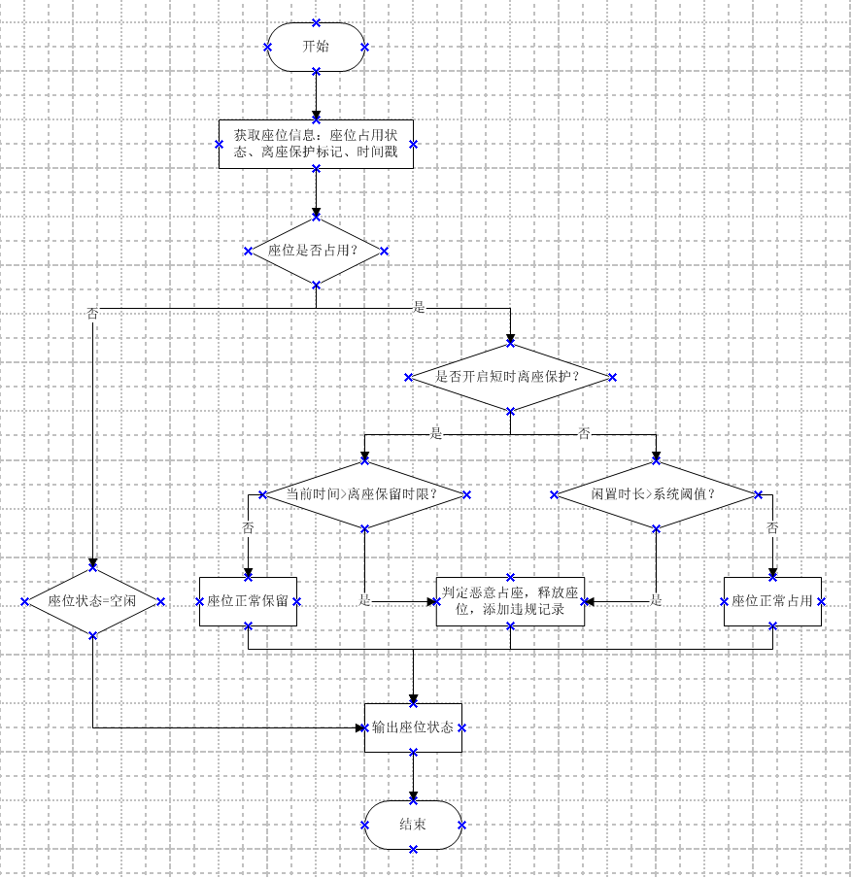
（2）判定表
条件\规则 | 1 | 2 | 3 | 4
C1：座位是否占用 | N | Y | Y | Y
C2：是否开启短时离座 | - | Y | Y | N
C3：是否超过离座保留时长 | - | N | Y | -
C4：是否超过闲置阈值 | - | - | - | N
A1：座位空闲 | √
A2：座位保留 |  | √ |  | √
A3：释放座位 |  |  | √
A4：记录恶意占座违规 |  |  | √

（3）类C伪码
void seatSchedule(int c1, int c2, int c3, int c4)
{
if (c1 == 0)
{
printf("A1：座位空闲\n");
}
else
{
if (c2 == 1)
{
if (c3 == 0)
{
printf("A2：座位保留\n");
}
else
{
printf("A3：释放座位\n");
printf("A4：记录恶意占座违规\n");
}
}
else
{
if (c4 == 0)
{
printf("A2：座位保留\n");
}
else
{
printf("A3：释放座位\n");
printf("A4：记录恶意占座违规\n");
}
}
}
}

int main(void)
{
int c1, c2, c3, c4;
printf("=====校园自习空位智能调度系统=====\n");
printf("输入说明：1代表Y，0代表N\n");
printf("请依次输入【座位是否占用，是否开启短时离座，是否超过离座保留时长，是否超过闲置阈值】：\n");
scanf_s("%d %d %d %d", &c1, &c2, &c3, &c4);

if (!(c1 == 0 || c1 == 1) || !(c2 == 0 || c2 == 1) || !(c3 == 0 || c3 == 1) || !(c4 == 0 || c4 == 1))
{
printf("输入错误！只能输入0或1\n");
return 1;
}

seatSchedule(c1, c2, c3, c4);
return 0;
}

（4）用McCabe方法计算程序复杂度
判定节点：
P1：c1 == 0（座位是否未占用）
P2：c2 == 1（是否开启短时离座）
P3：c3 == 0（是否未超过离座保留时长）
P4：c4 == 0（是否未超过闲置阈值）
McCabe 计算：V(G)=P+1=4+1=5

- 实验小结
本次软件详细设计实验，围绕航空行李托运费计算、校园自习空位智能调度两个模块开展练习，熟练使用了程序流程图、判定表、类C伪代码、McCabe环形复杂度多种详细设计工具完成模块设计。
在实验过程中，我首先对两个业务模块进行需求分析，梳理清楚业务分支与判断条件，使用Visio绘制程序流程图，将抽象业务逻辑转化为可视化图形，直观展示程序的执行流向。之后按照条件桩、动作桩整理得到判定表，判定表能够把复杂的多条件组合逻辑清晰地罗列出来，帮助我梳理不同输入对应的输出动作，避免遗漏业务分支。接着依据流程图和判定表编写类C伪代码，把图形化逻辑转化为程序代码逻辑，实现业务逻辑的代码表达。
随后使用McCabe环形复杂度方法对两个模块进行复杂度度量。航空行李托运费模块共有6个判定节点，环形复杂度为7；校园自习空位调度模块共有4个判定节点，环形复杂度为5。圈复杂度反映程序分支的复杂程度，复杂度越高代表程序分支越多，需要的测试用例数量也越多，便于评估模块质量，为后续测试设计提供参考。
通过本次实验我认识到，软件详细设计是连接需求分析与编码实现的重要环节。流程图适合直观展示执行流程，判定表擅长处理多条件组合业务，McCabe复杂度可以定量衡量程序逻辑复杂程度。多种工具配合使用，能够帮助开发者发现逻辑漏洞，设计出结构清晰的模块，也能够为后续的单元测试设计提供依据。本次实验也暴露了我在多分支逻辑梳理上的不足，后续我会更加重视详细设计环节，在编码前做好逻辑分析，提升软件设计能力。

- 成绩评定
该实验成绩满分10分。
- 附录：Visio中结构图、层次图和程序流程图的绘制
（一）程序流程图的绘制
打开Visio2016，选择“新建”菜单“流程图”中的“基本流程图”，得到如下图形：（下图仅是一个示例）

图1 程序流程图

- McCabe方法简介
McCabe方法就是‌圈复杂度（Cyclomatic Complexity）‌，用来衡量程序控制流的复杂程度。给你最实用的计算方式：
三种等价计算方法
‌边-节点公式‌：V(G) = E - N + 2，E是控制流图的边数，N是节点数。
‌判定节点公式‌：V(G) = P + 1，P是判定节点数（if、while、for、case等分支点）。
‌区域计数法‌：V(G) = R，R是控制流图把平面划分的区域数（包括最外面的区域）。

